Mäkinen Samu Aatos Daniel

tredu  Hepolamminkatu 10

YKSIlöprojektin ESITUTKIMUS

Versiohistoria

|  |  |  |  |
| --- | --- | --- | --- |
| VERSIO | PÄIVÄMÄÄRÄ | MUUTOSPERUSTE | TEKIJÄ |
| 1.0 | 29.10.2021 |  | Samu Mäkinen |

|  |  |  |
| --- | --- | --- |
| TEKIJÄ | TULOSTETTU | JAKELU |
| Samu Mäkinen |  |  |

Jakelu

Sisällys

1. Tuoteidea 3

2. Havaitut ongelmat ja riskit 3

3. Tavoitteet ja vaatimukset 3

4. Vaiheet ja aikataulu 4

5. Toteutusvälineet 4

6. Kustannukset 4

## Tuoteidea

2D tasohyppely/Puzzle peli. Pelissä pitää ratkaista puzzleja edetäkseen eli esimerkiksi kerätä esineitä tai työntää niitä oikeisiin paikkoihin. Pelaajalla on 3 elämää per huone joten pitää välttää ansoja ja vihollisia. Joissain puzzleissa voi madollisesti olla aika raja jonka aikana pitää vaikkapa kerätä tarpeeksi monta tiettyä esinettä tai tehdä jotain muuta tai joutuu aloittamaan sen alusta.

## Havaitut ongelmat ja riskit

|  |  |  |  |  |  |
| --- | --- | --- | --- | --- | --- |
| Riski | Vakavuus | Todennäköisyys | Ensioire | Miten välttää | Miten selviytyä riskin toteutuessa |
| Tietojen katoaminenen | 5 | 1 | Varmuuskopi-oimattomien tietojen menetys | Varmuuskopiot kaikesta | Jatketaan viimeisestä varmuuskopioidusta versiosta |
| Myöhästyminen tai poissaolo | 3 | 2 | Työt myöhästyy | Pitämällä huolen siitä että pääsee paikalle silloin kun pitää | Tekee menetetyn ajan verran töitä muussa kohtaa |
| Sairastuminen | 4 | 2 | Työt myöhästyy |  | Tehdään menetetyt tunnit muussa välissä |

|  |  |  |  |  |  |
| --- | --- | --- | --- | --- | --- |
| Ongelma | Vakavuus | Todennäköisyys | Ensioire | Miten välttää | Miten selvityä ongelmasta |
| Tuntematon toiminto/asia | 2 | 3 | Töitä on vaikea jatkaa | voi olla hankalaa välttää | Tutkii asiaa esim hakemalla siitä tietoa |

## Tavoitteet ja vaatimukset

- Suunnitellaan ja toteutetaan unity 2D peli

-Laaditaan esitutkimus ja toiminnallinen määrittely

-Toimiva build suunnitellusta 2D pelistä

-Pelille laaditaan testauslomake.

## Vaiheet ja aikataulu

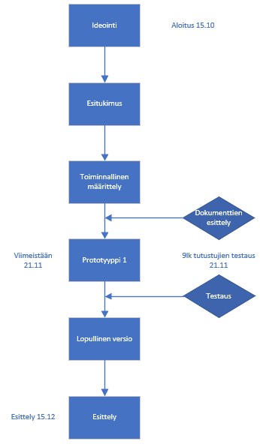

## Toteutusvälineet

Unity, Visual studio, Visio, Word, Excel

## Kustannukset

|  |  |  |
| --- | --- | --- |
| Suunnitellut Tunnit | Kustannus | Aihe |
| 13 | 208 | Esitutkimus |
| 4 | 64 | Toiminallinen määrittely |
| 53 | 848 | Pelin toteutus |